**Så här släcker du en grillbrand**

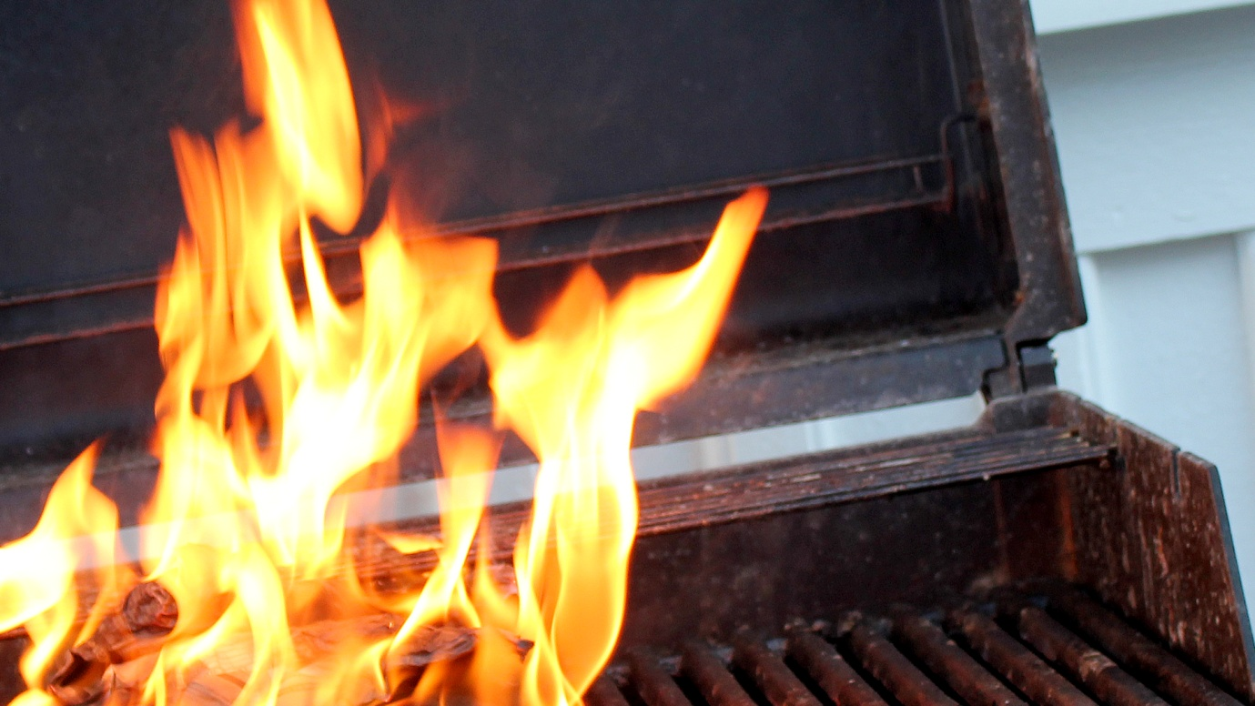

​

**Eld i gasolgrillar kan vara svåra att släcka. Det sista du ska använda är vatten.**

De flesta bränder i förbindelse med gasolgrillar är fettbränder. Alltså att fettet och matrester som blivit kvar i grillen börjar brinna.

- Det första du måste göra är att stänga av gasoltilförseln på regulatorn och stänga locket. Om det är möjligt borde du koppla regulatorn från gasolflaskan och flytta flaskan från grillen. Detta gör att flammorna inte får tillgång till propangasen, som förvärrar branden, säger produktchef och grillexpert Stefan Ekvall på Elgiganten.

Om flammorna avtar kan du låta branden dö ut av sig själv. Om branden utvecklar sig får du inte frestas att hälla vatten på elden.

- Vatten gör bara lågorna större. Sprider elden sig utanför grillen kan du använda en brandsläckare, eller ännu hellre sand. En brandfilt kan också användas. Om du förlorar kontrollen över elden måste du ringa brandkåren, fortsätter Ekvall.

En fettbrand kan brinna länge, så se till att elden är helt släckt innan du lämnar stället.

**Gasolläckor**

Gasolläckor från grillslangen kan också leda till att själva grillen börjar brinna och att flammorna sprider sig.

- Flammorna kan snabbt bli våldsamma vid en gasläcka. Det viktigaste du gör vid ett sådant tillfälle är att stänga tillförseln av gasol. Släcks inte branden kan du följa stegen för fettbrand och kontakta brandkåren om du måste, säger Ekvall.

Inför grillsäsongen är det viktigt att kontrollera grillslangen, speciellt om grillen har stått ute i väder och vind.

En undersökning genomförd av TNS Gallup visar att 1 av 6 har upplevt läckage från sin propanutrustning.

Ofta kan det vara tursamma omständigheter som gör att det inte uppstår fler bränder vid användning av propan. Därför är det otroligt viktigt att följa de angiva råden och därmed minska risken betydligt.

Ett tips är att ha en liten släckspray tillgänglig vid grillen, men det måste vara en typ som klarar att släcka fettbränder.

**Explosionsrisk**

De flesta gasolgrillar som säljs idag har en kompositflaska. Dessa kan inte explodera. Är olyckan framme så blir det en så kallad nerbränning av flaskan medan en metallflaska kan explodera.

- Eftersom värmeutvecklingen från branden blir väldigt stor finns det risk för att en metallflaska exploderar om branden forsätter för länge, säger Stefan Ekvall på Elgiganten.

Han rekommenderar att alla som grillar följer några enkla regler:

* *Se till att grillen står på ett jämnt underlag innan du tänder den.*
* *Det rekommenderade avståndet för alla brandfarliga material är minst 150 cm från grillens alla sidor.*
* *Kom ihåg att gasolflaskan ska stå på sidan av grillen, inte under. Då är det enklare att snabbt stänga av gastillförseln om det blir nödvändigt.*